ASSUNTO : INDICO AO EXMO SENHOR PREFEITO MUNICIPAL PARA QUE JUNTO A SECRETARIA COMPETENTE PROVIDENCIE ILUMINAÇÃO PARA A RUA MILTON DA SILVEIRA PEDREIRA, LOCALIZADA NO PARQUE DAS LARANJEIRAS.

DESPACHO

SALA DAS SESSÕES ____/____/____

PRESIDENTE DA MESA

INDICAÇÃO Nº DE 2013.

SENHOR PRESIDENTE,
SENHORES VEREADORES,

Considerando as constantes reclamações do moradores da Rua Milton da Silveira Pedreira, localizada no Parque das Laranjeiras devido a falta de iluminação pública no local.
Indico ao Exmo Senhor Prefeito Municipal Luiz Gustavo Antunes Stupp, para que junto a Secretaria competente, providencie iluminação para a via acima citada, visando com a medida das mais segurança a todos que por la transitam principalmente no período noturno.

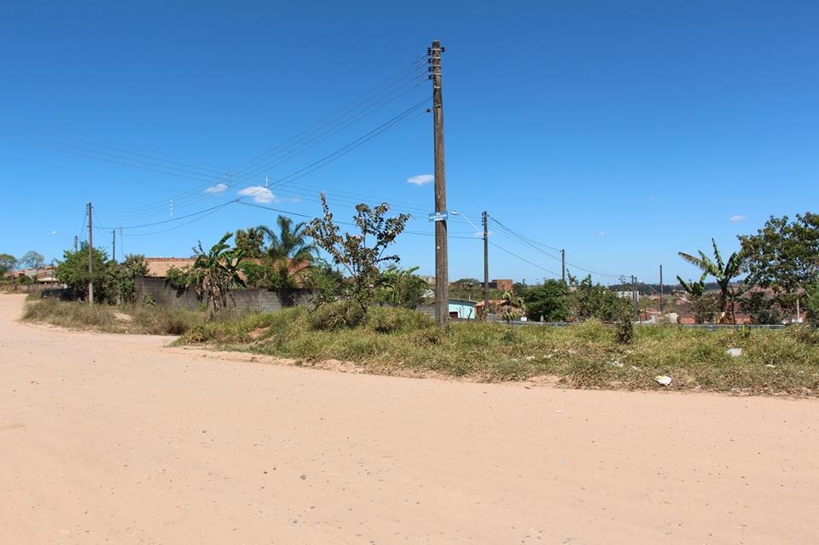

SALA DAS SESSÕES “VEREADOR SANTO RÓTOLLI”, em 13 de Setembro de 2013.

VEREADOR LUÍS ROBERTO TAVARES

